Помним своих Героев.
Куликов Василий Кириллович.
6 июля 1924 года рождения.
Уроженец деревни Самолюбовка Рославльского района Смоленской области.
Сержант.
В годы оккупации сражался с немцами в партизанском отряде им. Сергея Лазо. В октябре 1943 года Василий Куликов был призван в ряды Красной Армии Екимовичским РВК и направлен для прохождения службы в зенитно-ракетные войска, которые несли охрану секретного авиационного завода в Горьком. В феврале 1947 года демобилизовался и вернулся на родину, в Самолюбовку.
Награды: Орден Отечественной войны II степени, медаль «За победу над Германией», медаль Жукова.
Василия Кирилловича Куликова можно считать старожилом нашего города. И город, и атомная станция возводились на его глазах. Он и сам трудился здесь, не покладая рук. Вначале в Антоновке, а затем, до ухода на пенсию в 1984 году – кладовщиком, заведующим складом в ДСК-6. Уже будучи пенсионером, продолжал работать дворником в ККП Смоленской АЭС – наводил чистоту и порядок на улицах Десногорска.
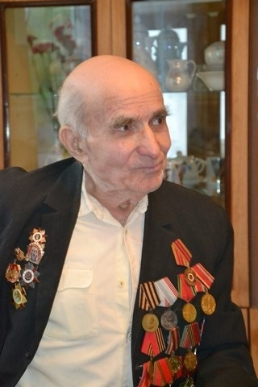
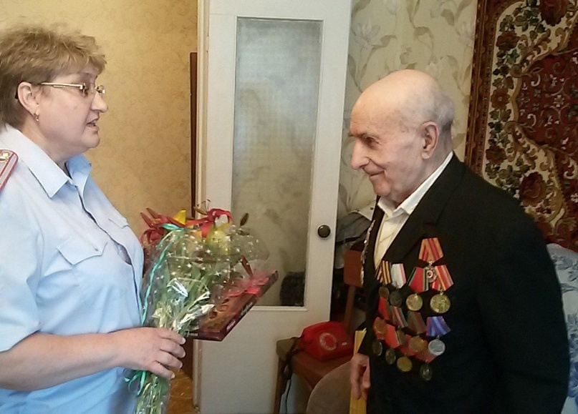
1 из 2
Куликов Василий Кириллович
Соловьёва Вера Сергеевна.
24 февраля 1924 года рождения.
Родилась в Самарканде Узбекской ССР
Рядовая.
В разгар войны, в 1942 году, окончив фельдшерское отделение медицинского училища, 18-летняя Вера была направлена в Андижанскую городскую больницу, а в 1943 году, получив повестку, она по распределению Санитарного Управления была направлена на 1-й Белорусский фронт, в госпиталь легкораненых №5529, который размещался в деревне Костюковка под Гомелем.
Двигаясь вслед за фронтом, ГЛР№5529 оказался сначала под Брестом, затем в Польше. В польском городе Плавы встретила День Победы, но на родину вернулась лишь в 1946 году. В Андижане работала в железнодорожной больнице.
В Десногорск Вера Сергеевна приехала в 90-е годы.
Награды: Орден Отечественной войны II степени, медаль «За победу над Германией», медаль Жукова.
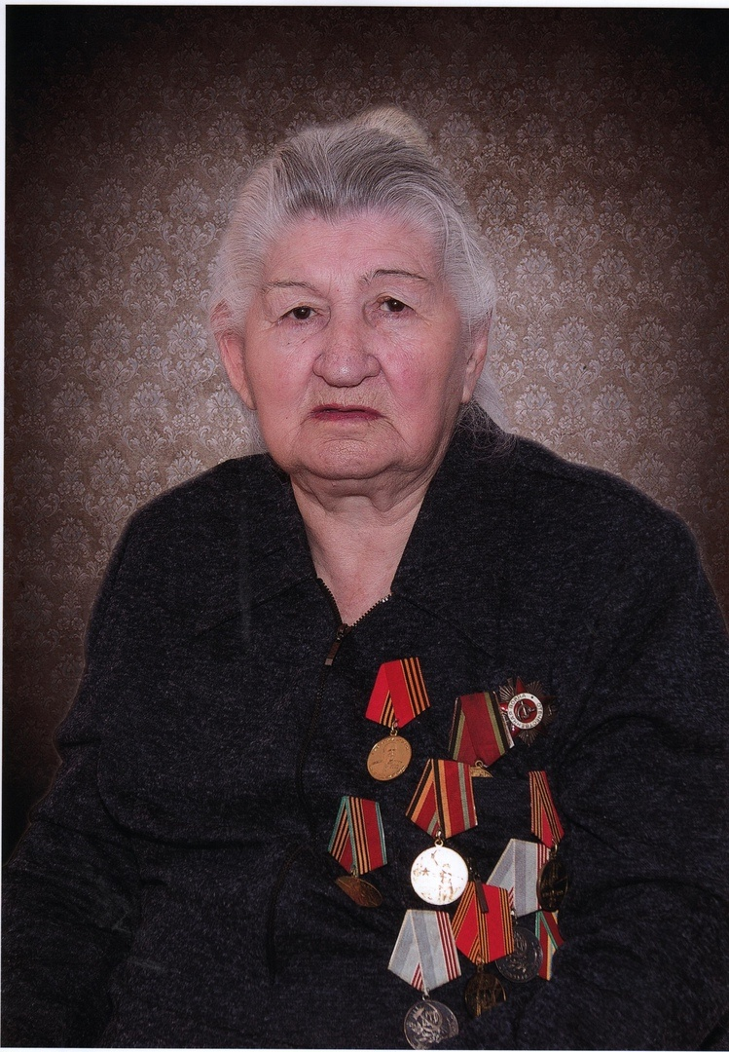
Соловьёва Вера Сергеевна
Четвериков Александр Алексеевич.
11 июня 1927 года рождения.
Родился в деревне Александровцы Унинского района Кировской области.
Младший сержант.
Забайкальский фронт с августа по сентябрь 1945 года – война с Японией в составе 406-го стрелкового полка, стрелок.
Награды: Орден Отечественной войны II степени, медаль «За победу над Японией», медаль Жукова.
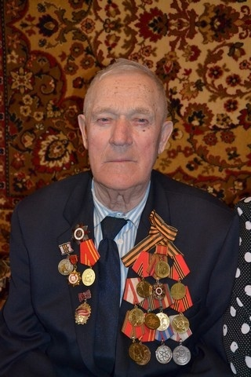
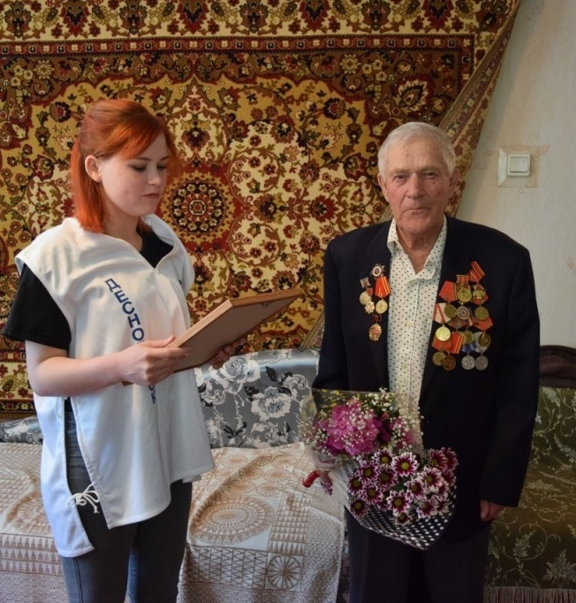
1 из 2
Четвериков Александр Алексеевич
Кононенко Октябрина Андреевна.
1 декабря 1923 года рождения.
Родилась в городе Новочеркасск Ростовской области.
Ефрейтор.
Кавказский фронт:
- с июня 1942 года по апрель 1943 года – 3-й зенитно-пулеметный полк, пулеметчик;
- с июня 1943 года по июнь1945 года – 3-й зенитно-пулеметный полк, водитель.
Участник обороны, освобождения, взятия городов: Кавказ-Баку, Махачкала.
Октябрине Андреевне исполнилось 17 лет, когда началась Великая Отечественная война. В конце мая 1942 года она добровольцем пошла на фронт, и её направили в Краснодар, в 6-ю роту 2-го батальона 3-го зенитно-пулеметного полка. После прохождения боевой и строевой подготовки была направлена в расчет пулеметчицей, участвовала в обороне аэродрома в городе Баладжары, железнодорожного моста в прифронтовом городе Берикей, по которому проходили эшелоны с военными грузами и людьми. В марте 1943 года Октябрину Андреевну отправили в город Баку для прохождения ускоренных курсов шоферов, и в мае 1943 года она получила удостоверение водителя 3-го класса, при своем отделении она выполняла функции шофера и пулеметчицы: на машине подвозила необходимые грузы, продукты для взвода, а с помощью пулемета «Максим», как пулеметчица-зенитчица, отражала налеты немцев на объект. А в 1944 году пулемет «Максим» был заменен разборным пулеметом ДШК.
Наши войска, оснащенные в ходе войны новой боевой техникой, отогнали врага от Кавказа, теснили его за запад, освобождая захваченные им села и города. С марта 1945 года отделение, в котором служила Октябрина Андреевна, охраняло железнодорожный мост особого назначения в городе Огни. Там же ранним утором 10 мая 1945 года услышала заветное слово: «Победа!», а 30 июля 1945 года ее демобилизовали в звании ефрейтора и наградили медалью «За оборону Кавказа».
После войны Октябрина Андреевна работала штукатуром-маляром на стройках страны, вырастила троих детей. В Десногорске с 2000 года.
Награды: Орден Отечества войны II степени; медали: «За победу над Германией», «За оборону Кавказа».
